Rappels :
Le vérin (piston ∅ 80) est alimenté sous 2 Mpa avec un débit de 10 litres par minute.

SORTIE DE LA TIGE DU VÉRIN
S = 5027 mm²
/1
Calculez l’ aire du piston (±1mm²) 40x40xπ
Calculez la vitesse de sortie de la tige (±0,1mm.s⁻¹):
V = 33,16mm.s⁻¹
/2
10000000/5027=1989 1989/60=33,16

(Si vous ne trouvez pas la réponse, continuez l’exercice avec V=33m.s⁻¹)

MOUVEMENT 3/4

Définissez M^{vt}_{3/4} : translation

Mettez en place sur le dessin ci-contre le vecteur vitesse ${\vec{V}}_{G3/4}$
/2
(échelle 2mm → 1mm.s⁻¹)

MOUVEMENTS 4/7 et 1/7

Définissez M^{vt}_{4/7} : rotation axe K
/1
Quelle est sa direction :perpendiculaire en G à KG

Définissez M^{vt}_{1/7} : rotation axe H
/1
Quelle est sa direction : perpendiculaire en G à HG

VITESSE DE G

Écrire la relation de composition de vitesses au point G :
/3

V_{G1/7} = V_{G1/3} + V_{G3/4} + V_{G4/7}
Placez les 2 vecteurs manquants sur le dessin.
V_{G1/7} = 35 mm.s⁻¹
/3
Mesurez-les et convertissez pour obtenir $\left\|{\vec{V}}_{G1/7}\right\|$ (±0,5mm.s⁻¹):

VITESSE DE 1

Calculez ω_{1/7} : v/R = 35/HG = 35/660
ω_{1/7} = 0,053rad.s⁻¹
/2

Calculez θ_{1/7} pour une alimentation du vérin pendant 15 secondes :
θ_{1/7} = 0,795 rad
/1
0,053*15

Convertissez cet angle en degrés : 180*0.795/π
45,6°
/1

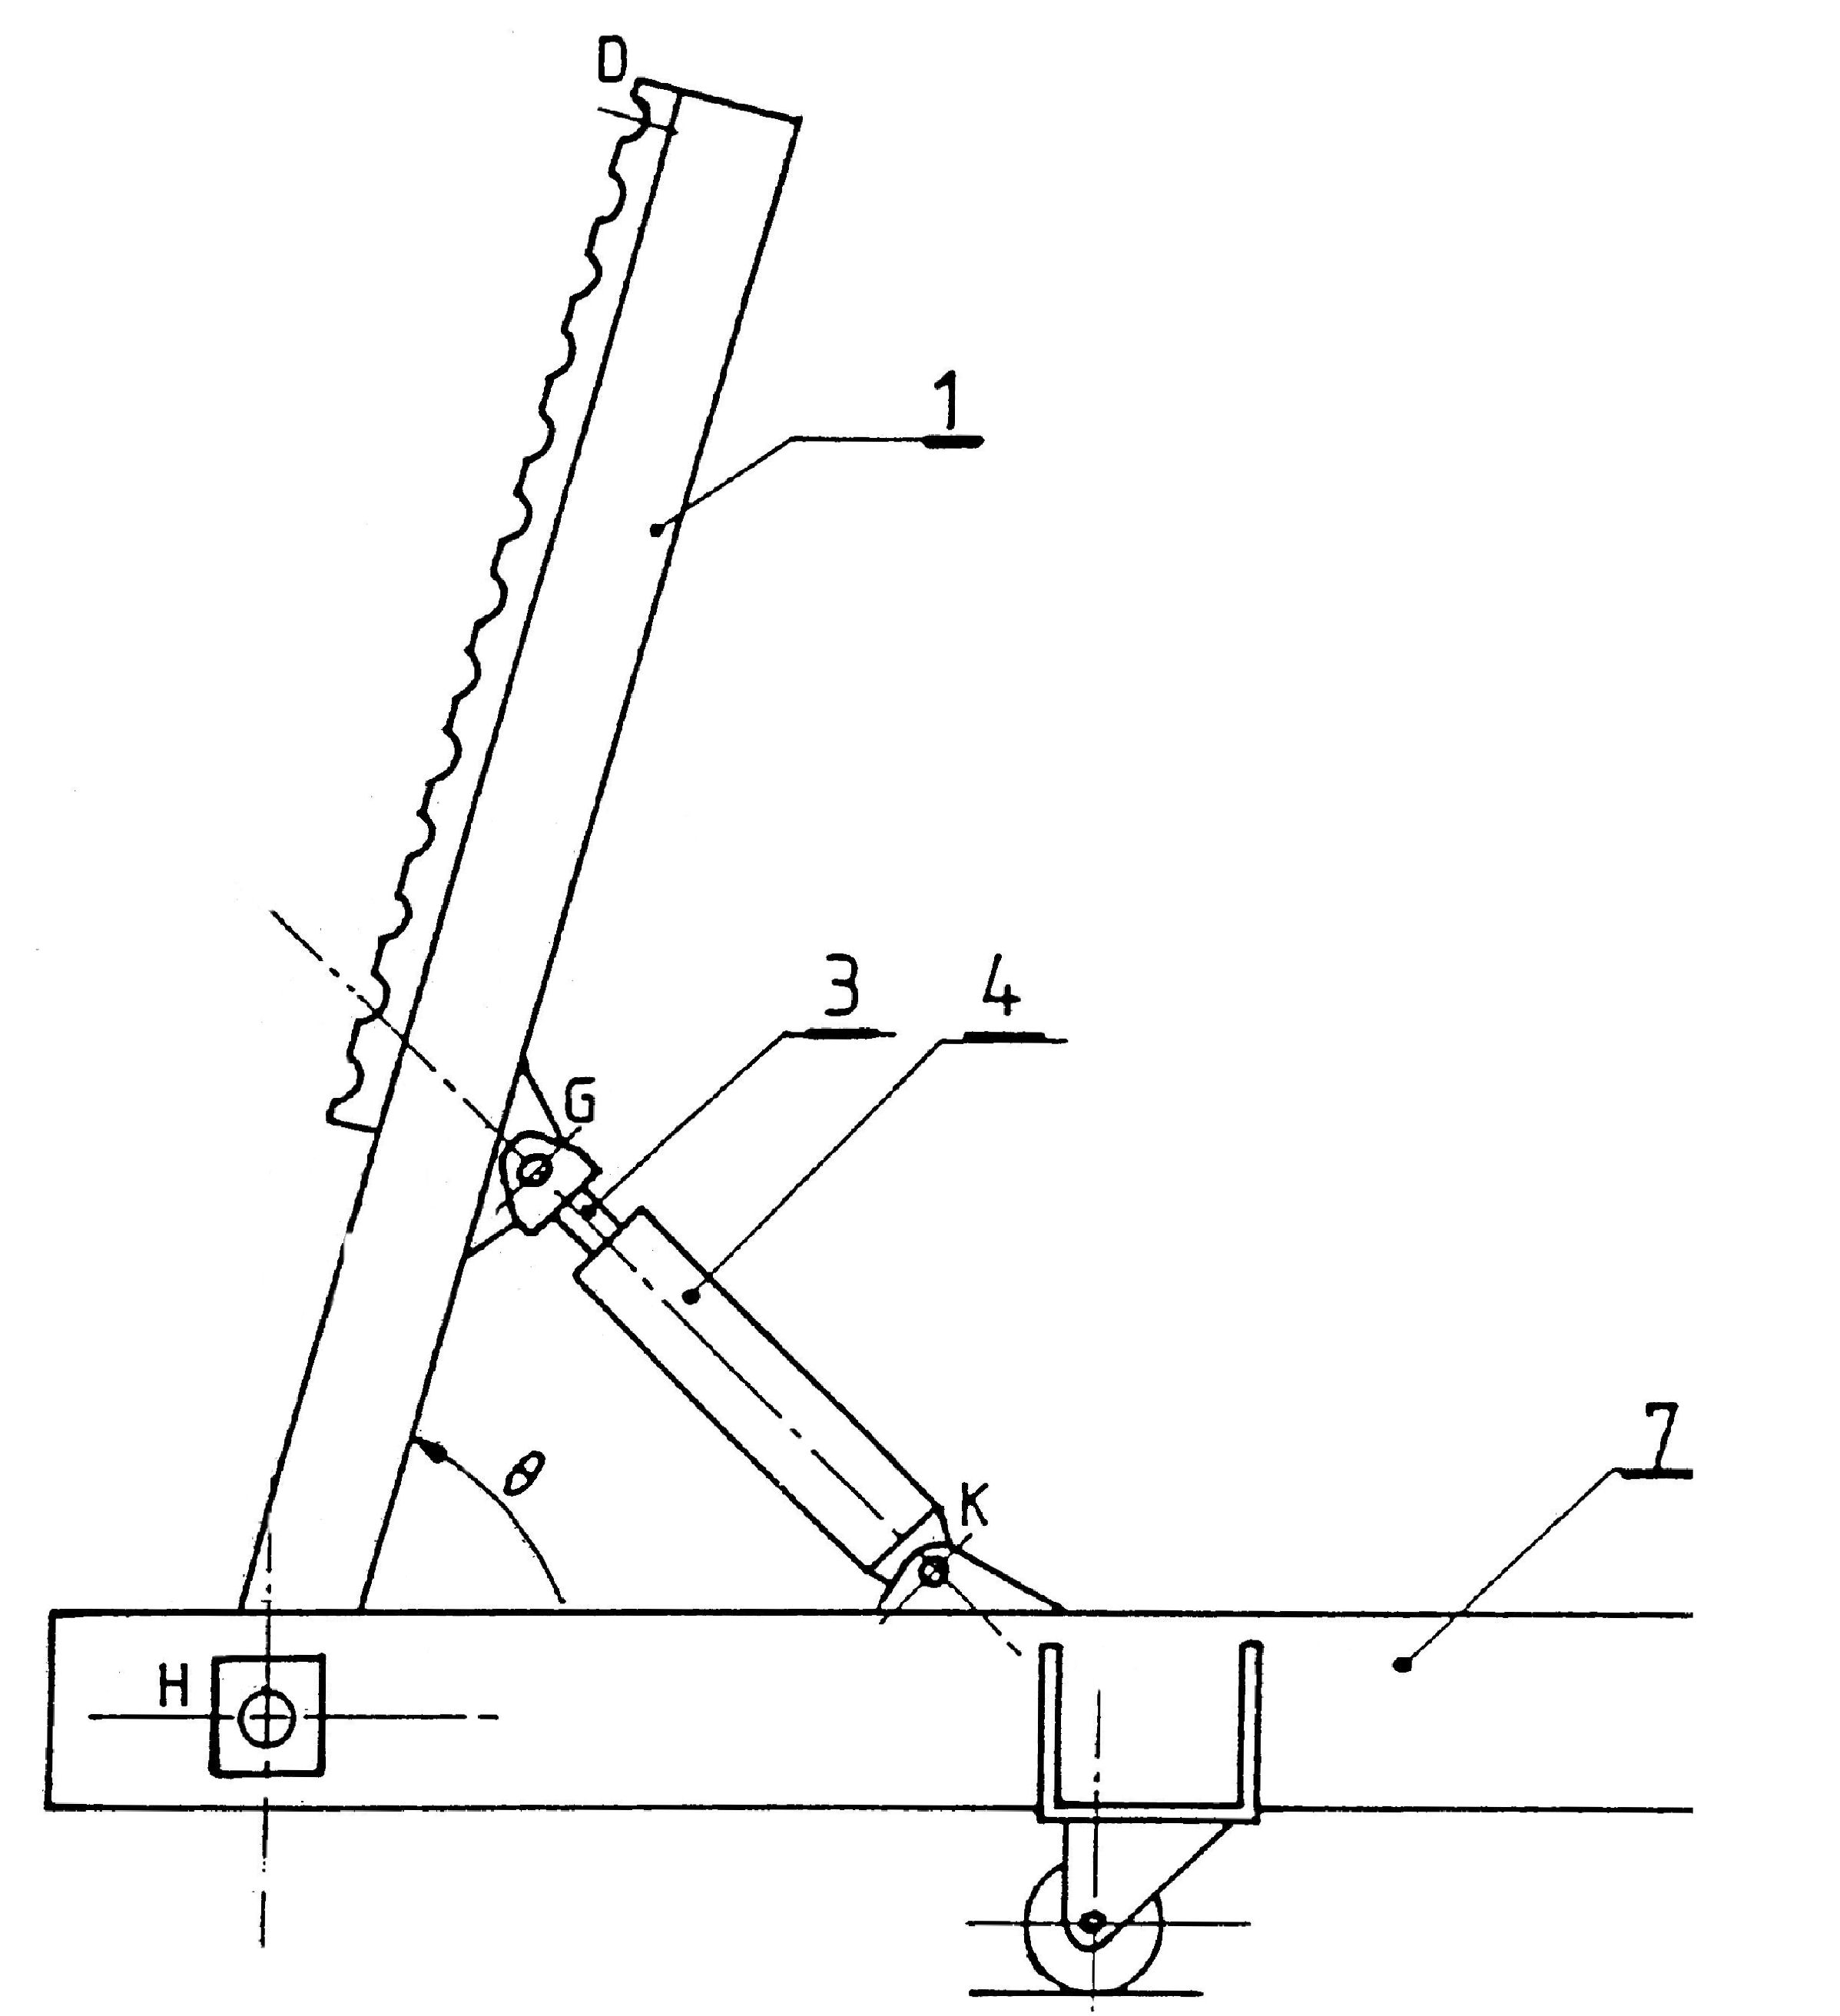

$${\vec{V}}_{G3/4}$$

VITESSE DE D
Si $\left\|{\vec{V}}_{G1/7}\right\|$= 30 mm.s⁻¹ (modélisée ci-dessous), déterminez graphiquement $\left\|{\vec{V}}_{D1/7}\right\|$
V_{D1/7} = 85 m.s⁻¹
/3
$${\vec{V}}_{G1/7}$$

